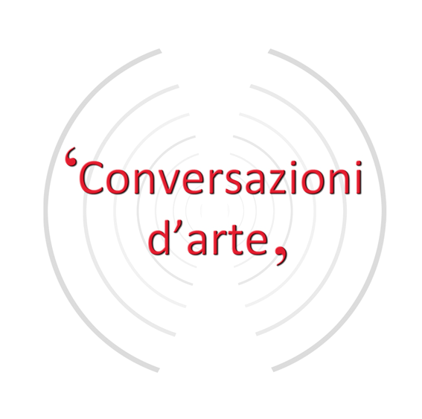

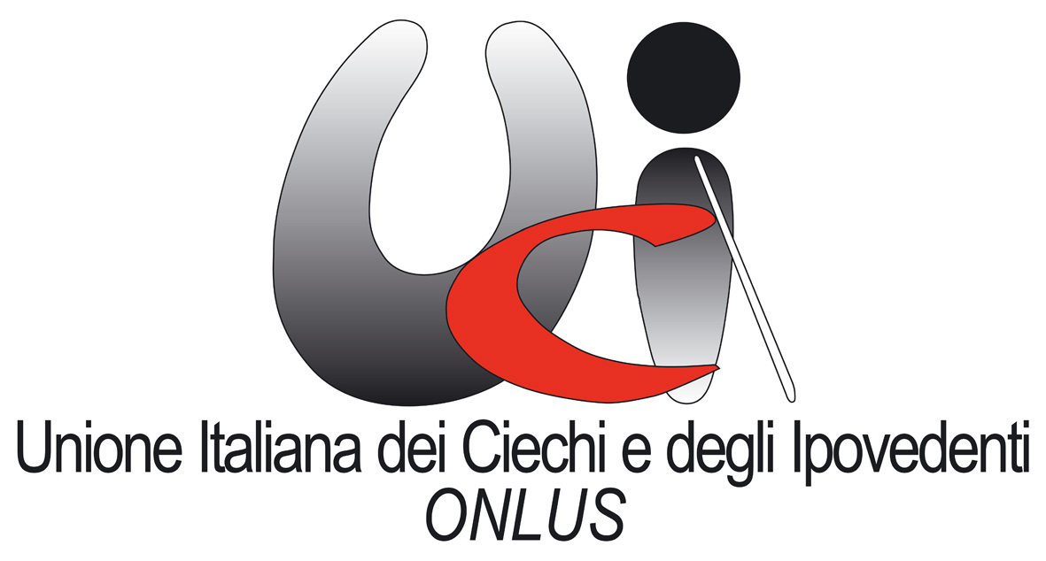
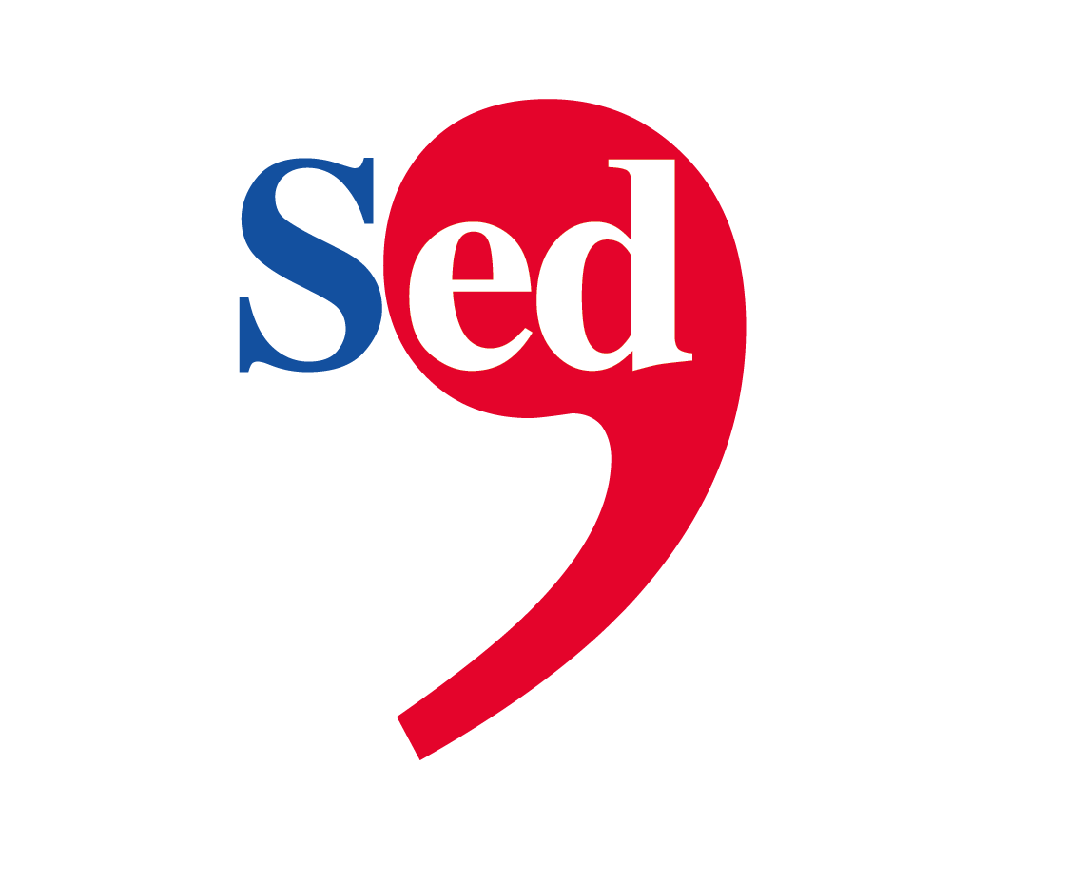

Direzione Generale
Educazione e Ricerca
‘Conversazioni d’arte’
Segni, simboli e archetipi

Il fuoco che rigenera e che trasforma
15 Dicembre 2016 – ore 15.00-17.30

La forza del fuoco, che distrugge, trasforma, protegge e rigenera, sarà al centro del quarto appuntamento del ciclo Segni, simboli e archetipi, il nuovo ciclo di ‘Conversazioni d’Arte’, in onda giovedì 15 dicembre su Slashradio dalle 15.00 alle 17.30.
Nel corso della puntata si parlerà del fuoco, simbolo per eccellenza di civiltà, come elemento in grado di plasmare la materia, di trasformare il cibo, di aiutare l’uomo nella creazione di strumenti attraverso cui poter esprimere anche il suo estro artistico; forza capace di mutare, all’interno di complessi rituali, i corpi dopo la morte, per accompagnarli così nella transizione dalla dimensione corporea a quella immateriale.
Ma si parlerà anche del fuoco al centro di riti e feste della tradizione popolare, della sua “intenzione primaria” di proteggere i campi, gli uomini e gli animali dalle forze maligne, un’intenzione primaria affiancata, poi, da una varietà di funzioni rituali, religiose e agonistiche, che si materializzano ancora oggi nelle tante “feste del fuoco” tramandate fino a noi di generazione in generazione.
La rappresentazione del fuoco nell’arte e la sua valenza simbolica, tra il bene e il male, la vita e la morte, verrà, infine, raccontata attraverso l’analisi e la lettura di alcune opere di Jacopo Tintoretto, Ultima cena (1594), Domenico Beccafumi, Caduta degli angeli ribelli (1530 ca.), Piero di Cosimo, Il mito di Prometeo (1515-1520) e Pieter Van den Bosch, Interno domestico (1650 ca.).

Per la rubrica ‘Storie a con-tatto’, ascolteremo l’interpretazione dell’ affresco ‘Lisbona assediata dall’esercito del duca d’Alba’ di Lazzaro Tavarone (Genova 1556 – 1641), interno alla dimora storica di Galleria Nazionale di Palazzo Spinola a Genova. Lettura artistica inclusiva scaturita dall’esperienza di lavoro del progetto Donami l’arte per farne parte.

Il focus dedicato al tema dell’accessibilità, offrirà l’occasione per parlare delle iniziative messe in campo nei luoghi della cultura in occasione della giornata del 3 dicembre 2016.
Alla trasmissione, condotta da Luisa Bartolucci dell’Unione Italiana dei Ciechi e degli Ipovedenti, prenderanno parte: Leandro Ventura, direttore del Museo delle Civiltà e dirigente del Servizio VI – Tutela del patrimonio demoetno-antropologico e immateriale della Direzione Generale Archeologia, Belle Arti e Paesaggio - MiBACT; Stefania Baldinotti, funzionario antropologo e referente del Servizio educativo presso l’ Istituto Centrale per la Demoetnoantropologia - Museo Nazionale delle Arti e Tradizioni Popolari e presso il Segretariato Generale Servizio I Coordinamento e relazioni internazionali - Ufficio UNESCO - MiBACT; Valentino Nizzo, funzionario archeologo presso il Servizio II, Gestione e valorizzazione dei musei e dei luoghi della cultura della Direzione Generale Musei - MiBACT; Oriana Cartaregia, responsabile del Servizio Educativo della Biblioteca Universitaria di Genova - MiBACT; Sandra Garaventa, già docente presso l’IIS Primo Levi di Ronco Scrivia – Borgo Fornari (GE) e referente del Progetto Radio Jeans; Elisabetta Borgia del Centro per i servizi educativi del museo e del territorio, Direzione Generale Educazione e Ricerca, Servizio I, Ufficio Studi - MiBACT.
Per ascoltare Slashradio sarà sufficiente digitare: http://www.uiciechi.it/radio/radio.asp (per chi utilizza il Mac, la stringa sarà: http://94.23.67.20:8004/listen.m3u)
Gli ascoltatori potranno scegliere diverse modalità di intervento e partecipazione: tramite telefono contattando durante la diretta i numeri: 06-69988353, 06-6791758, inviando e-mail, anche nei giorni precedenti la trasmissione, all’indirizzo: diretta@uiciechi.it oppure compilando l’apposito modulo di Slashradio.
Il programma radiofonico è curato dalla Direzione Generale Educazione e Ricerca, Ufficio Studi - Centro per i servizi educativi del museo e del territorio (Sed) in collaborazione con l’Unione Italiana dei Ciechi e degli Ipovedenti - Onlus.
Il contenuto delle trasmissioni andate in onda può essere riascoltato sul sito del Sed all'indirizzo www.sed.beniculturali.it e sul sito dell'Unione Italiana dei Ciechi e degli Ipovedenti all'indirizzo www.uiciechi.it/ArchivioMultimediale.

